  MESTNA OBČINA MARIBOR  ŽUPAN  Ulica heroja Staneta 1, 2000 Maribor,  www.maribor.si, email: mestna.obcina@maribor.si | 41101-68/2015-1  GMS-120

Številka: 41101-68/2015-1
Datum: 25.5.2015

MESTNI SVET
MESTNE OBČINE MARIBOR

ZADEVA: PREDLOG ZA OBRAVNAVO NA 7. REDNI SEJI MESTNEGA SVETA MESTNE OBČINE MARIBOR

NASLOV GRADIVA: | INVESTICIJSKI PROGRAM,  ZA PROJEKT »NAKUP NOVIH AVTOBUSOV Z NIZKIMI EMISIJAMI ZA MESTNI POTNIŠKI PROMET V LETU 2015«, Štev. 39/2015, MAJ 2015
GRADIVO PRIPRAVIL: | URAD ZA KOMUNALO, PROMET IN PROSTOR  Sektor za komunalo in promet
GRADIVO PREDLAGA: | dr. Andrej Fištravec, župan
POROČEVALEC: | Aleš KLINC, Višji svetovalec
PREDLOG SKLEPA: | Mestni svet Mestne obč
Mestni svet Mestne občine Maribor sprejme INVESTICIJSKI PROGRAM za PROJEKT »NAKUP NOVIH AVTOBUSOV Z NIZKIMI EMISIJAMI ZA MESTNI POTNIŠKI PROMET V LETU 2015 «.

dr. Andrej Fištravec
župan Mestne občine Maribor

Priloge:
- INVESTICIJSKI PROGRAM, za PROJEKT »NAKUP NOVIH AVTOBUSOV Z NIZKIMI EMISIJAMI ZA MESTNI POTNIŠKI PROMET V LETU 2015«, Štev. 39/2015, MAJ 2015
- Obrazložitev

MESTNA OBČINA MARIBOR
MESTNA UPRAVA
URAD ZA KOMUNALO, PROMET IN PROSTOR
Sektor za komunalo in promet

Številka: 41101-68/2015-1
Datum: 25.5.2015

PODPISNI LIST
PREDLOGA ZA OBRAVNAVO NA 7. REDNI SEJI MESTNEGA SVETA
MESTNE OBČINE MARIBOR
Naslov gradiva: | INVESTICIJSKI PROGRAM  za PROJEKT »NAKUP NOVIH AVTOBUSOV Z NIZKIMI EMISIJAMI ZA MESTNI POTNIŠKI PROMET V LETU 2015«, štev. 39/2015, PROPLUS d.o.o., maj 2015.
Priloge gradiva (navedba morebitnih prilog): | - Investicijski program  - Obrazložitev

Pregledali in parafirali:
Podpisniki | Ime in priimek podpisnika | Pristojen organ | Datum | Podpis tistega, ki podpiše oz. parafira
Gradivo pripravil-a: | Aleš KLINC, Višji svetovalec
Gradivo pregledal-a vodja organa in morebitni vodja NOE: | p.p. Uroš KOSI  Podsekretar
Gradivo usklajeno s pristojnimi organi (če je gradivo pripravljeno izven MOM):
Dodatni pregled na predlog pripravljavca
Gradivo prejela služba MS v fizični in elektronski obliki | Rosana Klančnik | Služba za delovanje mestnega sveta
Gradivo pregledal direktor MU | Mag. Bojan Babič | Kabinet župana
Gradivo podpisal župan: | Dr. Andrej Fištravec | Kabinet župana

O B R A Z L O Ž I T E V
V okviru Mestne občine Maribor je za izvajanje javne službe mestnega potniškega prometa zadolženo Javno podjetje za mestni potniški promet Marprom d.o.o.

V novembru 2013 izdelan in na 31. seji Mestnega sveta Mestne občine Maribor z dne 2.12.2013 potrjen Dokument identifikacije investicijskega projekta št. 747/2013 za nakup avtobusov z nizkimi emisijami za mestni potniški promet (Proplus d.o.o., november 2013, čistopis 30.11.2013). V njem sta bili obdelani 2 varianti:
- Varianta »brez investicije«, ki povzema stanje javnega mestnega potniškega prometa v okviru obstoječega voznega parka,
- Varianta »z investicijo«, ki predvideva prenovo obstoječega voznega parka z nakupom avtobusov z nizkimi emisijami za mestni potniški promet.

V DIIP-u je bila predvidena nabava 16 avtobusov z nizkimi emisijami za mestni potniški promet in sicer:
- sklop A – 8 kosov (enojni do 13 m),
- sklop B – 5 kosov (midi do 11 m),
- sklop C – 3 kose (mini),
emisijskega razreda najmanj EURO V.

Investicijska vrednost je znašala, 3,848.075,20 EUR. S strani Podnebnega sklada RS je bilo predvideno sofinanciranje v višini 2,700.000,00 EUR, razliko v višini 1,148.075,20 EUR naj bi pokrivala Mestna občina Maribor.

Nato je mestni Svet dne 7.7.2014, potrdil Investicijski dokument za nabavo 5 avtobusov iz SKLOPA A, dolžine do 13m, katerega smo uspešno ob koncu leta 2014 tudi realizirali.
V letošnjem letu se ponovno načrtuje posodobitev voznega parka z nakupom preostalih vozil kot je bilo načrtovano v DIIP-u, torej s preostalimi 11 avtobusi.

Tako je predmetnem dokumentu posodobitev voznega parka z nakupom 11 novih nizkopodnih avtobusov z nizkimi emisijami za mestni potniški promet in sicer iz SKLOPA B in C. Pri tem smo SKLOP B, razdelili na dva podsklopa, pri čemer smo natančneje definirali dolžine avtobuisov »MIDI«, glede na raziskave trga ponudnikov avtobusov različnih dolžin.
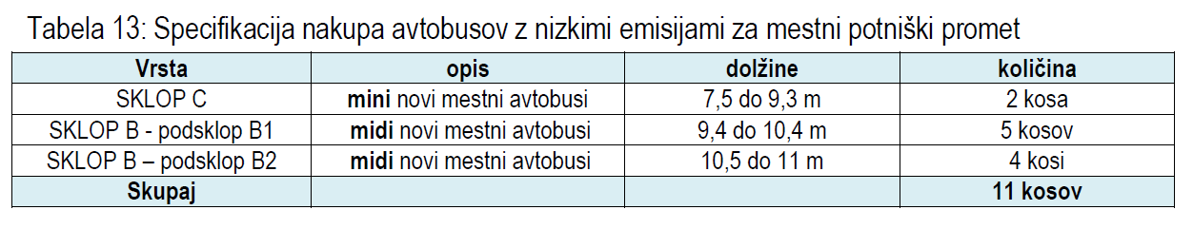
Tudi v letu 2015 je predvidena prijava na razpis EKO sklada (v okviru Sklada za podnebne razmere Republike Slovenije), na katerem se pričakuje sofinanciranje v višini 80% predvidene nabave upravičenih stroškov (neto vrednost). Prav tako je, skladno z znanimi izhodišči razpisa, predvidena nabava avtobusov emisijskega razreda EURO VI, za katerega je možno pridobiti sofinancerska sredstva.

Le-ti bodo služili v večini za izvajanje JMPP na tistih progah in linijah kjer je to potrebno zaradi lažje, racionalnejšega ter bolj učinkovitega javnega prometa v mestu. Tako se optimizacija voznega parka izvaja skladno s prvotno sprejetim DIIP, prilagojena realno izkazanim potrebam.

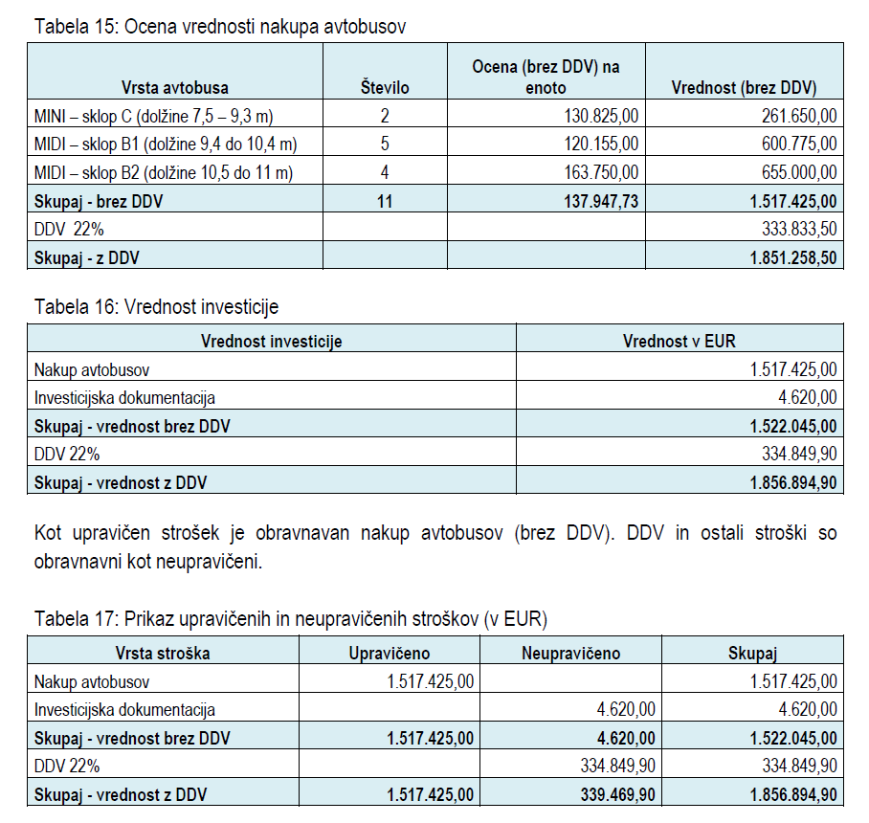

Viri financiranja:
Za predmetno investicijo namerava investitor pridobiti sofinancerska sredstva iz naslova načrtovanih razpisov v okviru Programa porabe sredstev Sklada za podnebne spremembe 2015. V okviru navedenega je predvideno tudi sofinanciranje nakupa novih okolju prijaznih vozil. Na tej osnovi je, po doslej pridobljenih informacijah, načrtovano sofinanciranje v višini 80% upravičenih stroškov (nakup avtobusov brez DDV) s strani Eko sklada RS.

Podlago za pridobitev sofinancerskih sredstev predstavlja sprejet Odlok o načrtih za kakovost zraka skladno z določbami zakona o varstvu okolja in Uredbo o kakovosti zunanjega zraka (Uradni list RS št. 9/2011).

Ostala sredstva bodo zagotovljena s strani MOM, v okviru proračunske postavke: 152016 – Investicije v infrastrukturo avtobusnega prometa, Načrt razvojnih programov: OB070-13-0146.

Vrednost proračunske postavke znaša 1,856.895 EUR, planirano sofinanciranje s strani Eko sklada je v višini 1,000.000 EUR. Glede na to, da razpis še ni objavljen, so trenutno planirana sredstva v navedeni višini. V kolikor bo možno pridobiti sredstva s strani Eko sklada v višjem znesku se bo delež Mestne občine Maribor ustrezno zmanjšal.

DDV iz naslova nakupa avtobusov je v celoti povračljiv. Z dajanjem avtobusov v najem se namreč opravlja obdavčljivo dejavnost, saj je najem opreme obdavčen po splošni stopnji. V primeru opravljanja obdavčljive dejavnosti ima investitor hkrati pravico do odbitka vstopnega DDV. Na osnovi navedenega predstavlja strošek nabave neto vrednost avtobusov.
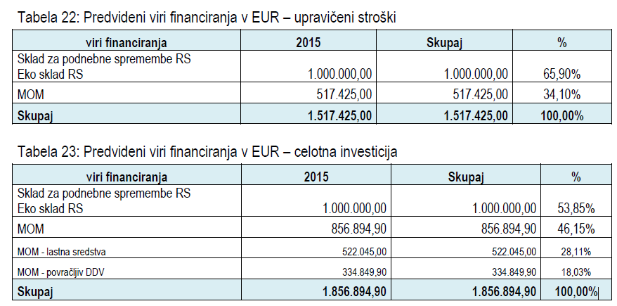

ZAKLJUČEK

Iz prikazanega je razvidno, da je za potrebe kvalitetnega izvajanja dejavnosti javne gospodarske službe mestnega potniškega prometa nujno zagotoviti ustrezne pogoje torej posodobiti obstoječi vozni park, zato je sprejem INVESTICIJSKEGA PROGRAMA na Mestnem svetu MOM, obvezen dokument ob prijavi na razpis EKO SKLADA.
Zato predlagamo Mestnemu svetu MOM, da sprejme Investicijski program.

Pripravil:
Aleš KLINC, univ.dipl.inž.prom., VIŠJI SVETOVALEC III

